Конспект уроку з інформатики 3 клас: Алгоритми і виконавці. Складання алгоритмів для виконавців.
Цілі:
- навчальна: повторити вивчене в 2 класі про алгоритми та виконавців; формувати вміння складати алгоритми та виконувати їх;
- розвивальна: розвивати увагу, пам’ять, словниковий запас, логічне мислення; формувати вміння робити висновки;
- виховна: виховувати інтерес до інформатики, повагу до думки інших людей, самостійність у роботі.
Тип уроку: комбінований.
Обладнання та наочність: дошка, комп’ютери, підручники, картки з командами алгоритму «Як приготувати компот» .
Програмне забезпечення: програмне забезпечення платформа Kodu Game Lab.
Хід уроку
- Організаційний етап
- Мотивація навчальної діяльності
Гра «Чарівник»
Учитель повідомляє, що він чарівним чином може відгадати число, яке здобудуть діти, виконавши певні дії. Для цього він запише число та покладе аркуш у конверт. Далі пропонує дітям загадати будь-яке число і виконати такі дії:
- Загадайте число.
- До цього числа додайте 5.
- Від результату відніміть 3.
- Здобуте число збільшіть на 10.
- Відніміть задумане вами число.
- Зменште отримане число в 3 рази.
- Назвіть здобуте число. (Учитель дістає з конверта та показує число 4.)
- АКТУАЛІЗАЦІЯ ОПОРНИХ ЗНАНЬ Бесіда
- Як можна назвати послідовність дій, яку виконували діти?
- Що таке алгоритм?
- Хто був виконавцем цього алгоритму?
- Чи міг би його виконати хтось інший (не людина)?
- Наведіть приклади алгоритмів (із власного досвіду).

Проблемні запитання
- Чи зможе цей алгоритм виконати робот?
- Які команди треба змінити? Як?
Засвоєння нових знань. Удосконалення вмінь і навичок
Робота з підручником: § 24, читання статті (с. 114-117).
Робота за комп’ютерами. Інструктаж учителя.
- Виконавець Дерево теж приготував для вас приклад алгоритмів.
- Ознайомимося з ними.
Приклад 1.
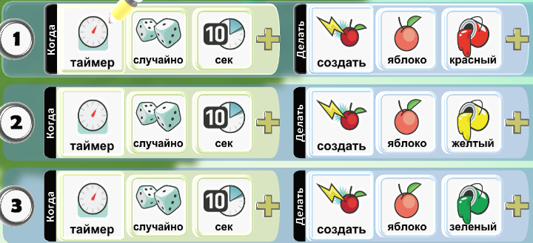

Бесіда
Що таке система команд? Набір усіх команд, які розуміє і може виконати виконавець, називають системою команд.
- Виконавець Байкер жовтого кольору теж приготував для вас приклади таких команд:
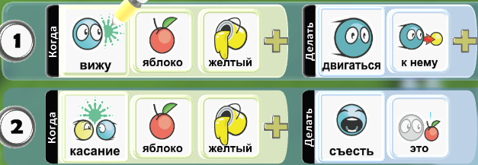
Виконавець Байкер зеленого кольору такі:
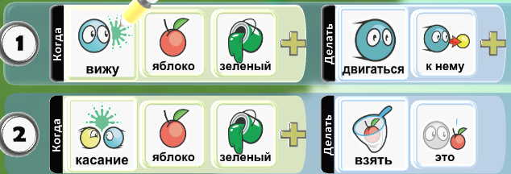
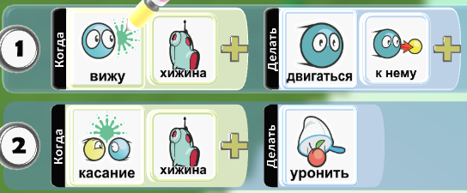

- Коли може виникнути відмова виконавця від виконання команди?
- Наведіть приклади таких відмов.
- Зробіть зміни в командах, щоб виконавець деякі з них виконував, а деякі – ні.
Приклад 2. Виконавець «Хижина» 1 команду буде виконувати,

а 2 команду ні.

- Фізкультхвилинка
- Закріплення набутих знань
Гра «Казковий салат»
- Сірі гуси принесли нам казку. І не просто казку, а цілий казковий салат. Цікаво, що це? Тоді слухайте.
Учитель читає казку, а діти повинні сказати, героїв яких казок вони впізнали.
Жили собі двоє мишенят — Круть та Верть — та півник Голосисте горлечко. Одного разу півник знайшов колосок, обмолотив його та випік колобок. Лежав він на віконці. Тут мишка бігла, хвостиком махнула. Колобок впав та розбився. Прибігли семеро козенят, усе з’їли, а крихти залишили. Прилетіли гуси-лебеді, почали крихти клювати, але зненацька пішов дощ. Гуси злякалися та полетіли геть.
- Героїв яких казок ви впізнали?
- Відтворимо події казки, розставивши за порядком команди для казкових героїв.
- Знайти колосок.
- Спекти колобок.
- Махнути хвостиком, щоб розбити колобок.
- Обмолотити колосок.
- Полетіти геть.
- З’їсти колобок, залишивши крихти.
- Склювати крихти.
Назвіть виконавця для кожної команди.
Робота за комп’ютерами
- Інструктаж учителя.
- Створіть на зеленій галявині виконавців Байкера та Дерево.
- Надайте Байкеру команди «під’їхати до дерева» та «їсти яблука», а дереву їх створювати
Приклад 3.
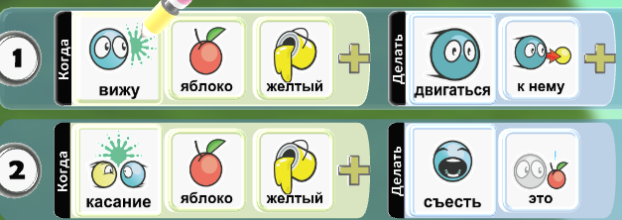
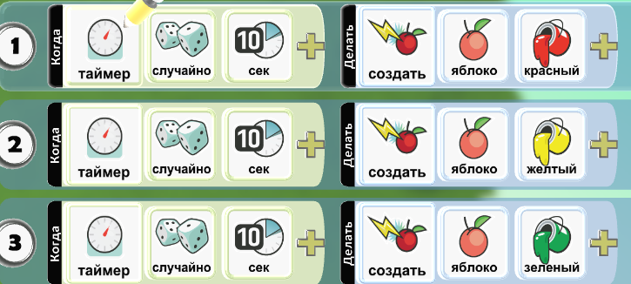
Порядок вашої роботи буде поданий у вигляді алгоритму. Виконайте всі його кроки .
ПІДСУМКИ УРОКУ
Гра «Так чи ні» перейти за посиланням: http://miksike.net.ua/en/gtests2.html?test=6547&start=1
- Алгоритм — це послідовність команд.
- Виконавцем завжди виступає той, хто склав алгоритм.
- Виконавцем може бути комп’ютер, Байкер.
- Система команд це набір усіх команд, які не розуміє виконавець.
- Виконавець може відмовитися виконувати команду.

